内资公司简易注销登记全程电子化操作指南

企业简易注销流程：先进行简易注销公示，公示期满后在“湖北政务服务网”进行注销申请资料填报，确保资料填写无误后提交初次审核；审核通过后选择“全程电子化”进行电子签名，完成后再次提交，审核完成后，签署归档材料。携带营业执照正副本等到随县政务服务中心市场监管窗口领取《注销通知书》
向登记机关提交注销申请前进行公示，公示时间为20天，公示方式如下：
*两种公示方式
方式一：在“国家企业信用信息公示系统”（https://www.gsxt.gov.cn/index.html）进行简易注销公告

1.选择“企业信息填报”
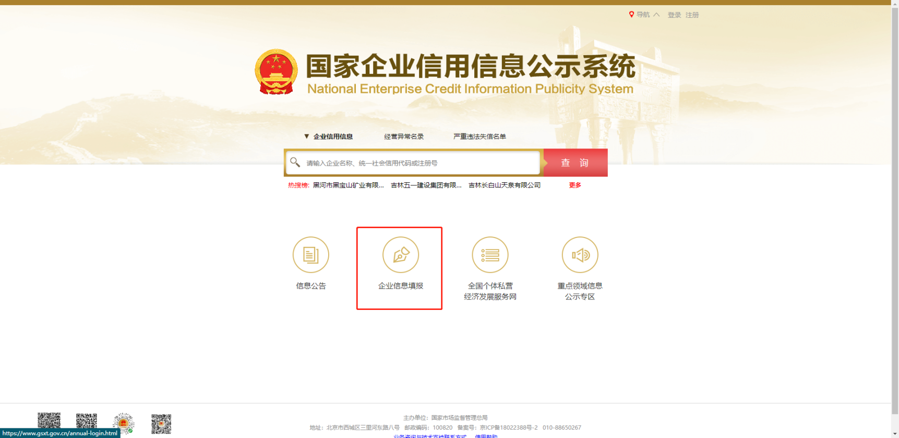

2.选择登记机关所在地“湖北”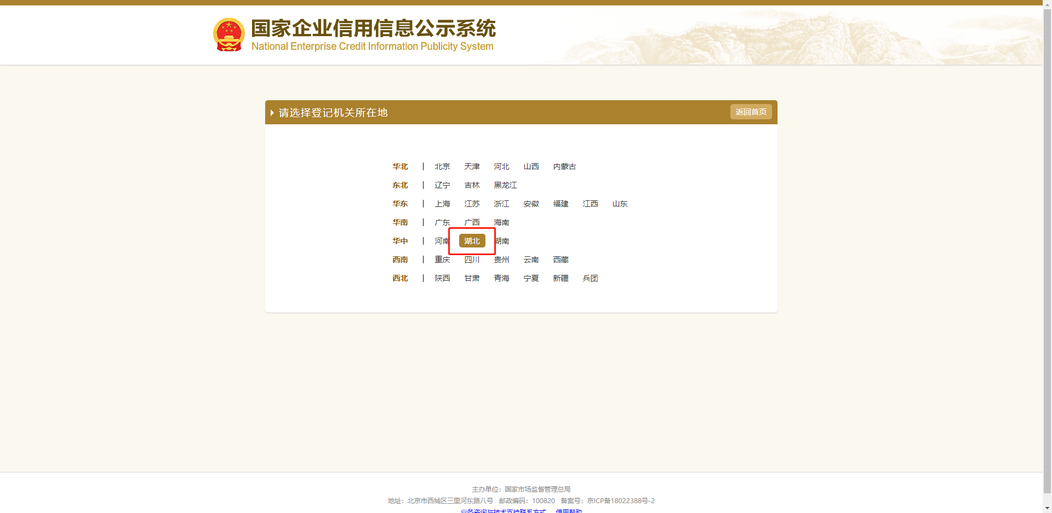
3.完善相关信息后点击“登录”
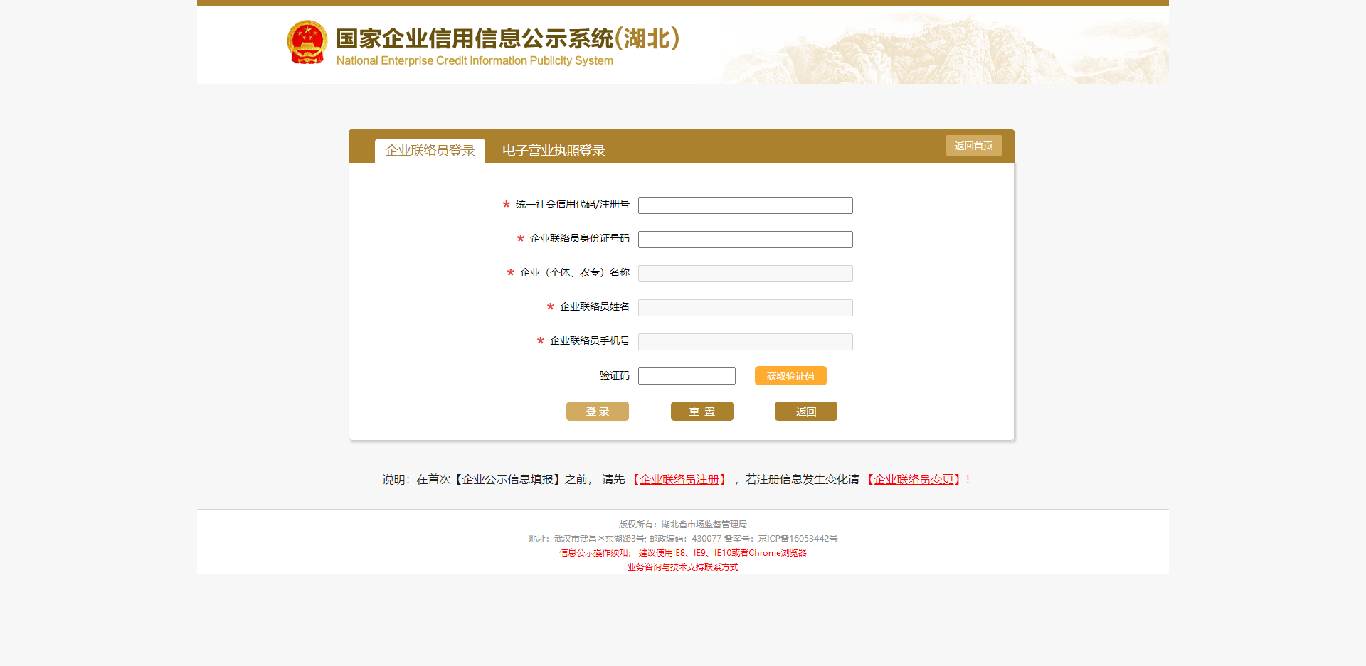
提示：若首次登录则进行联络员注册后再登录；若联络员发生变化，则先进行企业联络员变更后登录
4.选择“简易注销公告填报”


5.上传“全体投资人承诺书”注：全体股东均要签字，股东是自然人则直接签字，股东是企业则签章），盖公示公司公章。点击“保存并公示”，公示完成
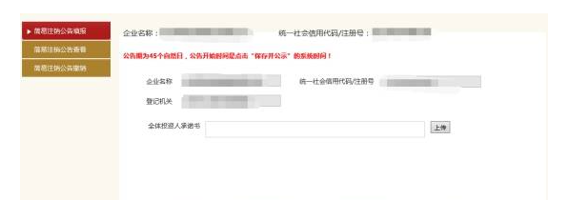

方式二：在“湖北政务服务网”上传《全体投资人承诺书》（注：全体股东均要签字，股东是自然人则直接签字，股东是企业则签章，加盖公司公章），点击“下一步”，公示成功
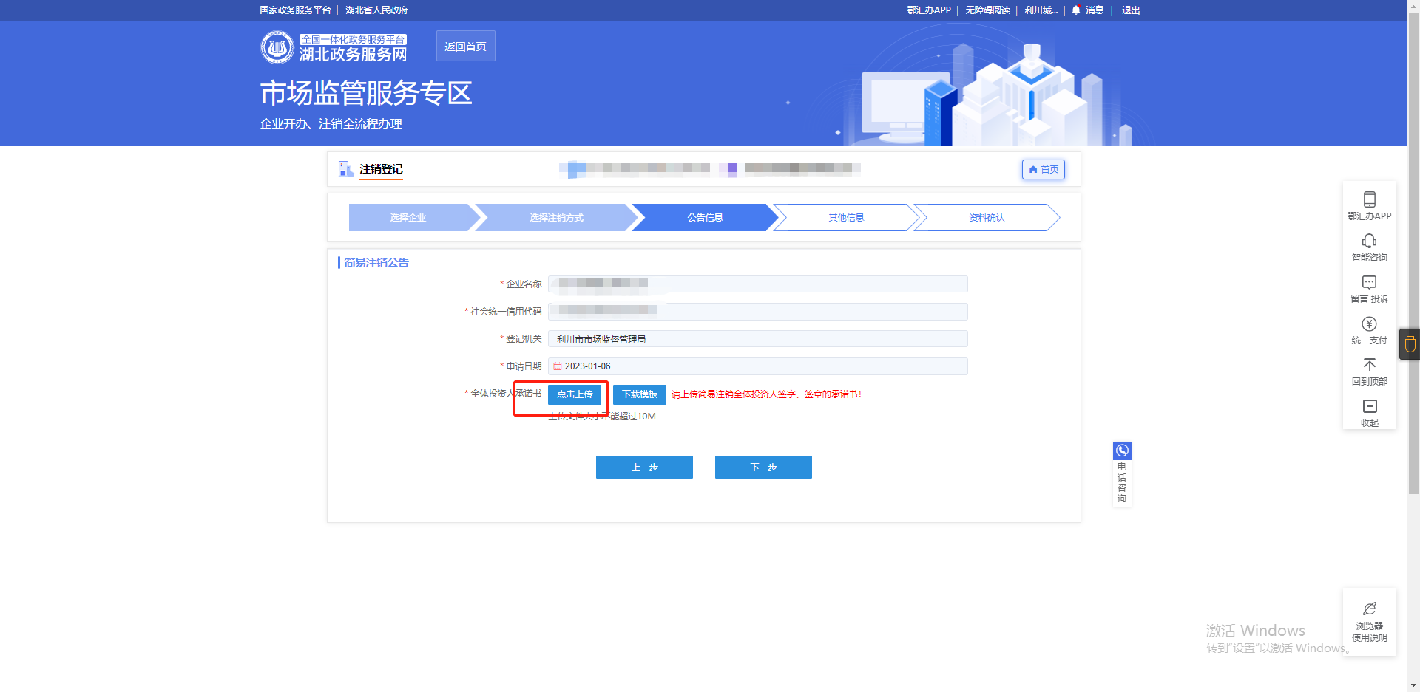
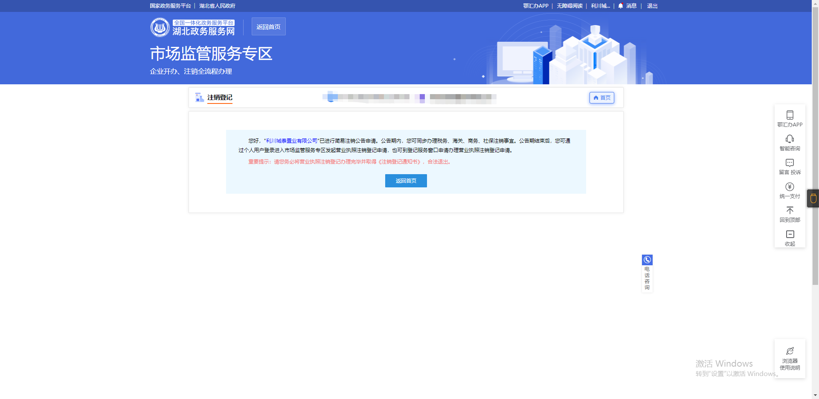
提示：两种公示方式做的注销公告均要在公示期满后第二天方可进行下一步流程

一、用户登录
1.进入湖北政务服务网，选择登录按钮（网址： http://zwfw.hubei.gov.cn/）
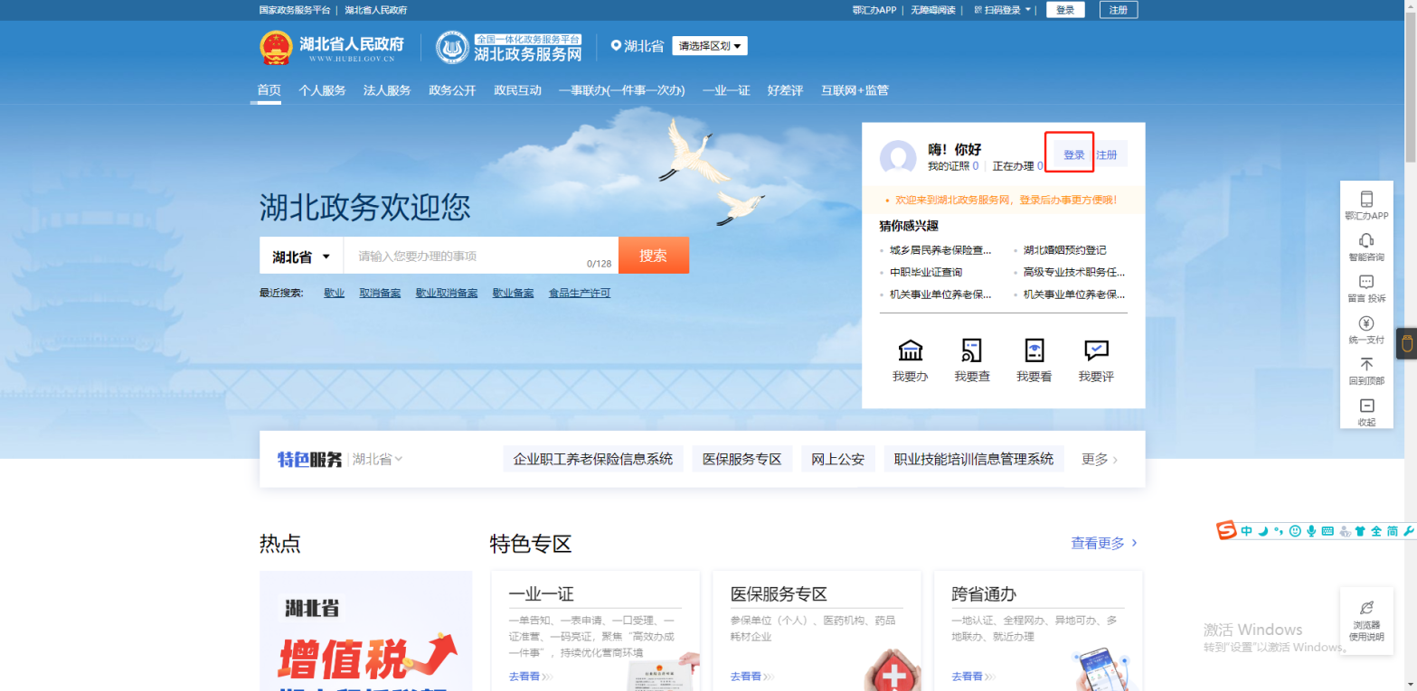

2.两种登录方式登录
（1）法人使用“鄂汇办”APP扫码登录登录
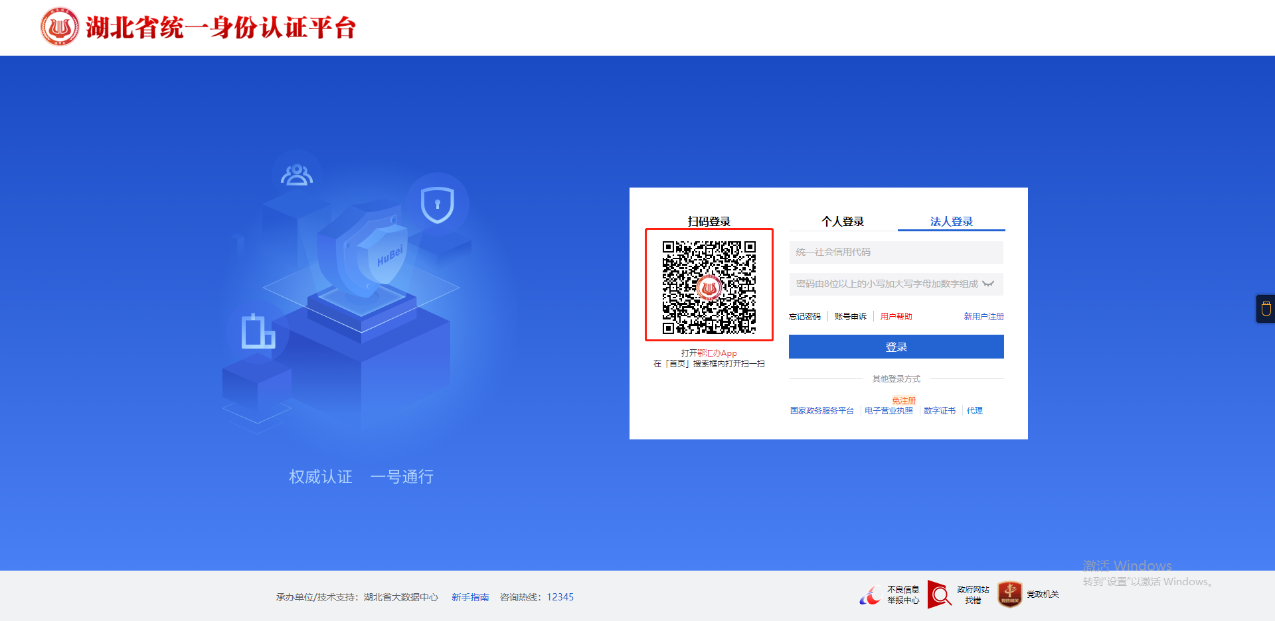

（2）代理人使用“鄂汇办”APP扫码登录
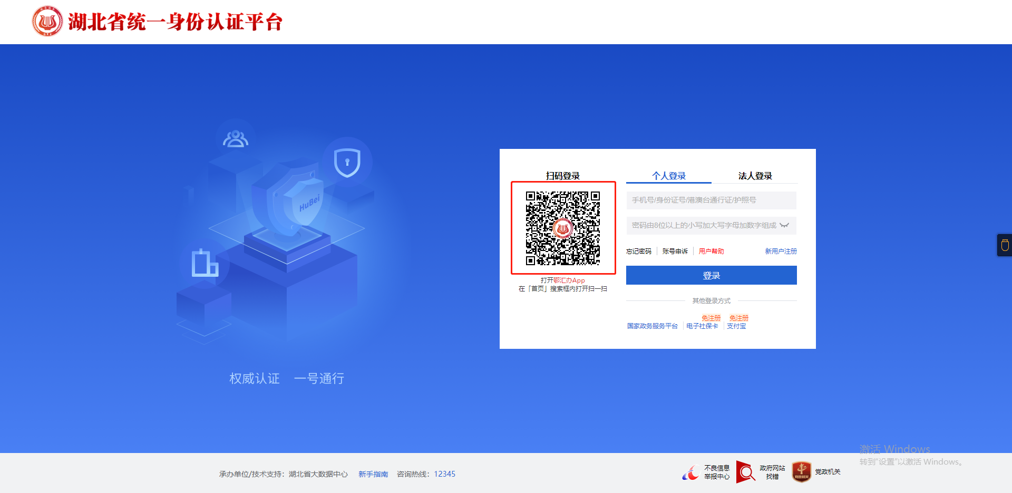

②然后点击“点击此处”法人使用电子营业执照进行扫码授权给代理人。
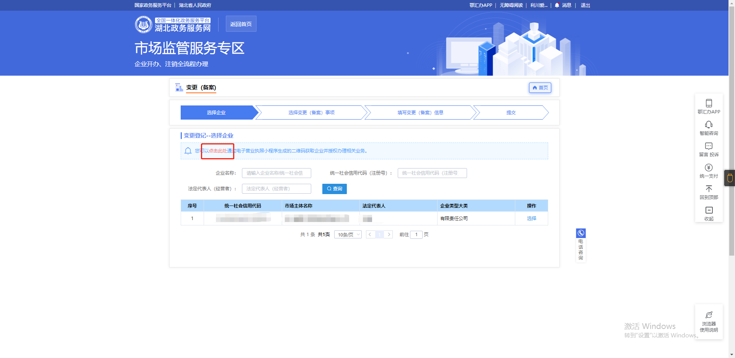

3.登陆后界面如下，点击“回首页”
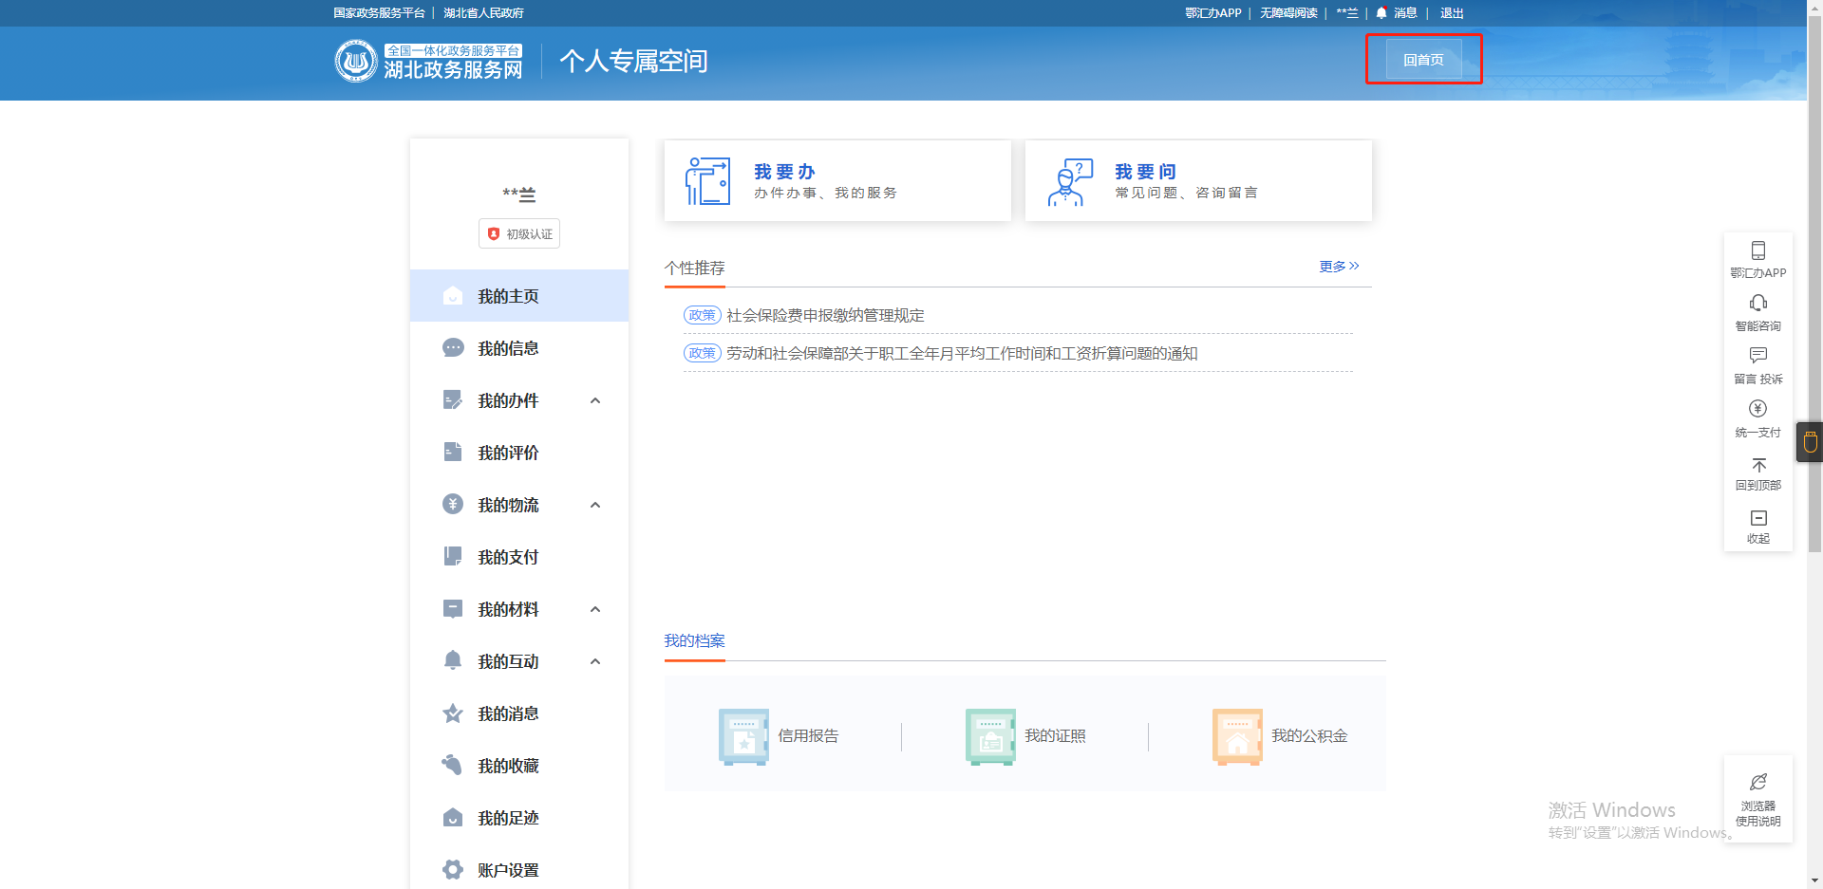

二、选择变更事项
1.选择“特色专区”中的“企业开办登记专区”
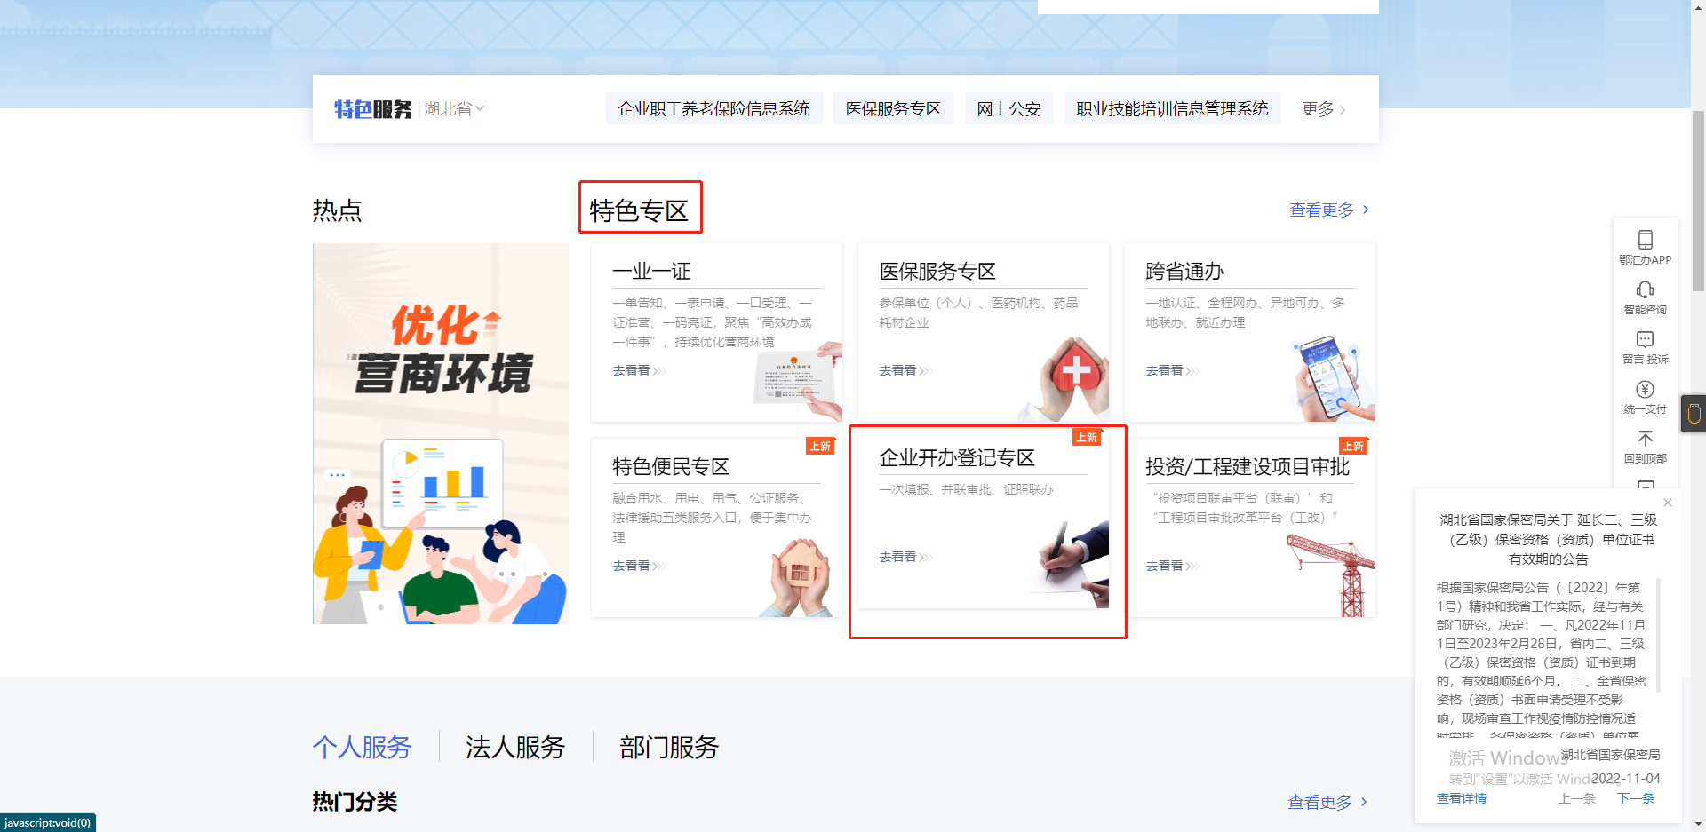

2.在“业务办理”中选择“我要注销市场主体”



3.核对账号下的公司相关信息无误后，点击“选择”

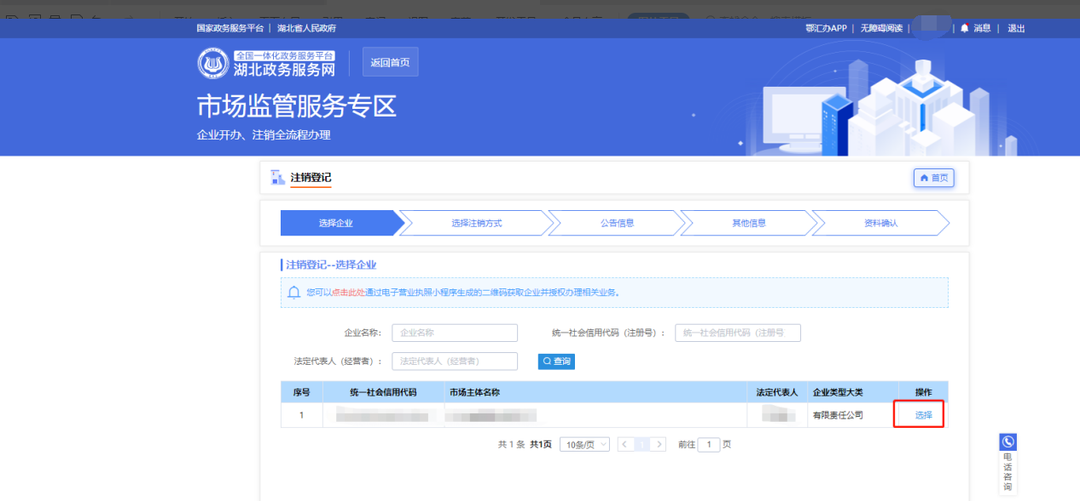

4.选择“简易注销”
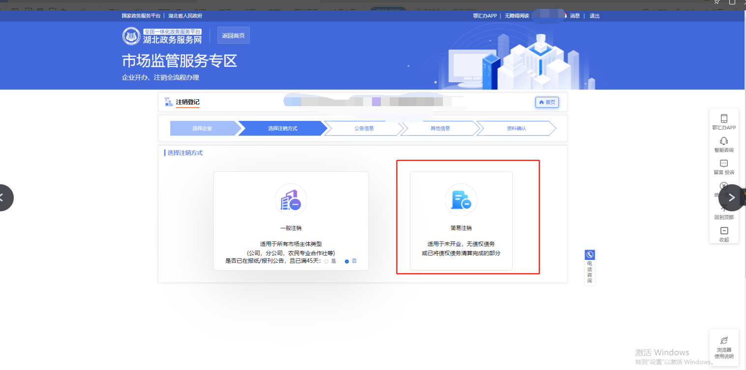

5.注销信息完善。根据实际情况将“注销公告信息”补充完整和“委托代理人”相关信息。若有需要可点击“导入”选择更换代理人
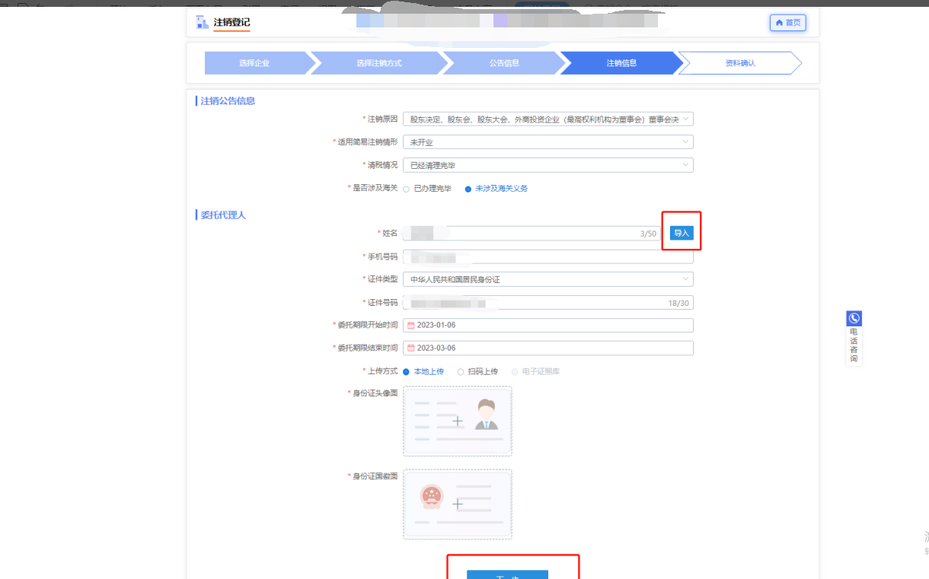
6.资料确认。在“湖北政务网”中做的注销公告中此处可不再上传“全体投资人承诺书”，在“国家企业信用信息公示系统”中做的注销公告，此处则需要上传“全体投资人承诺书”；其他材料中上传“营业执照副本”和“清税证明”，点击“提交审核”
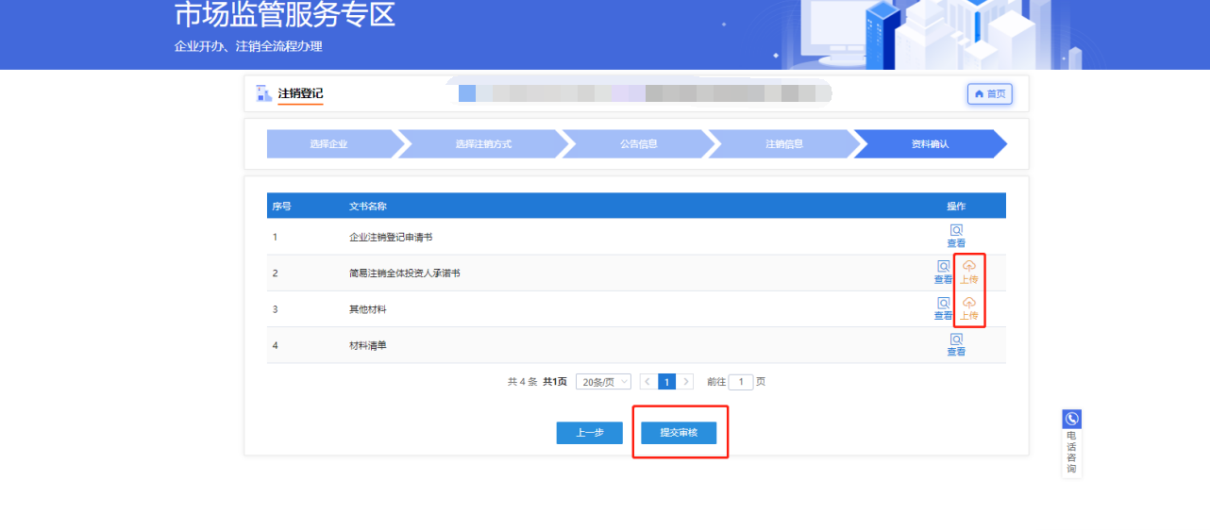
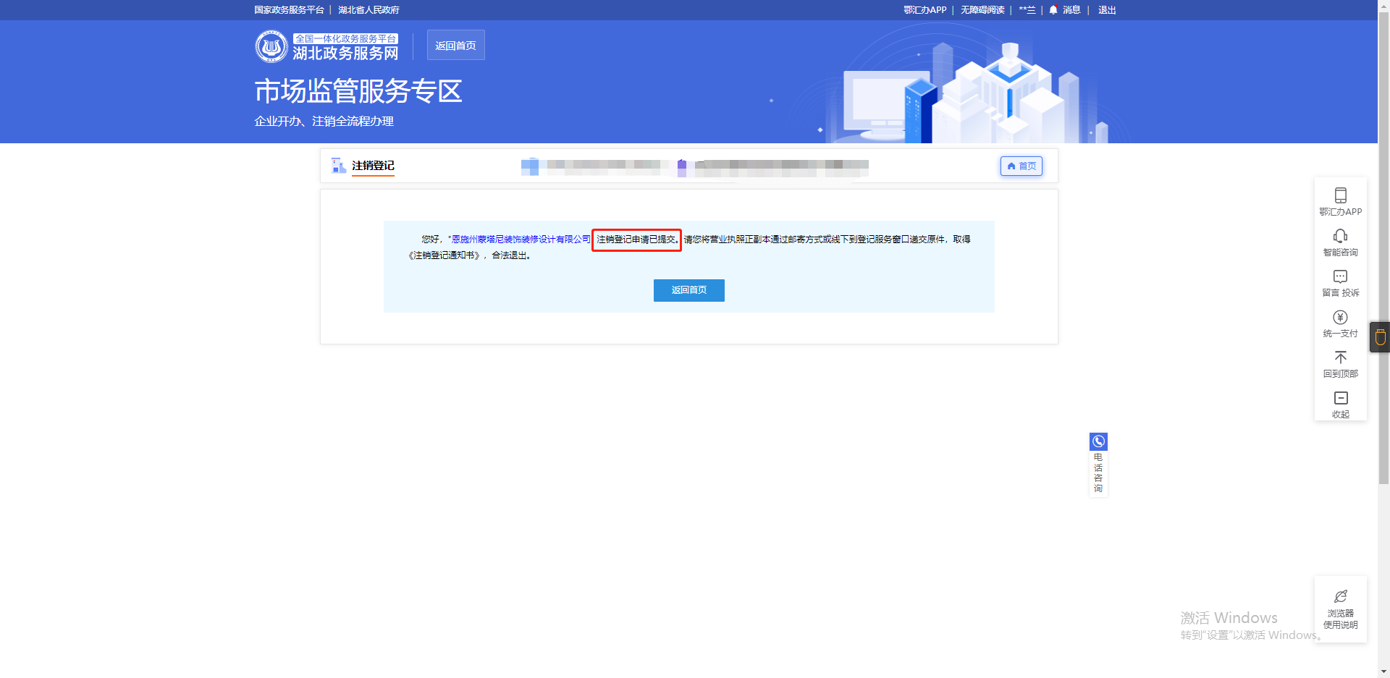

三、查看“办理进度”，进行电子签名
1.点击“特色服务-”-“企业登记开办专区”
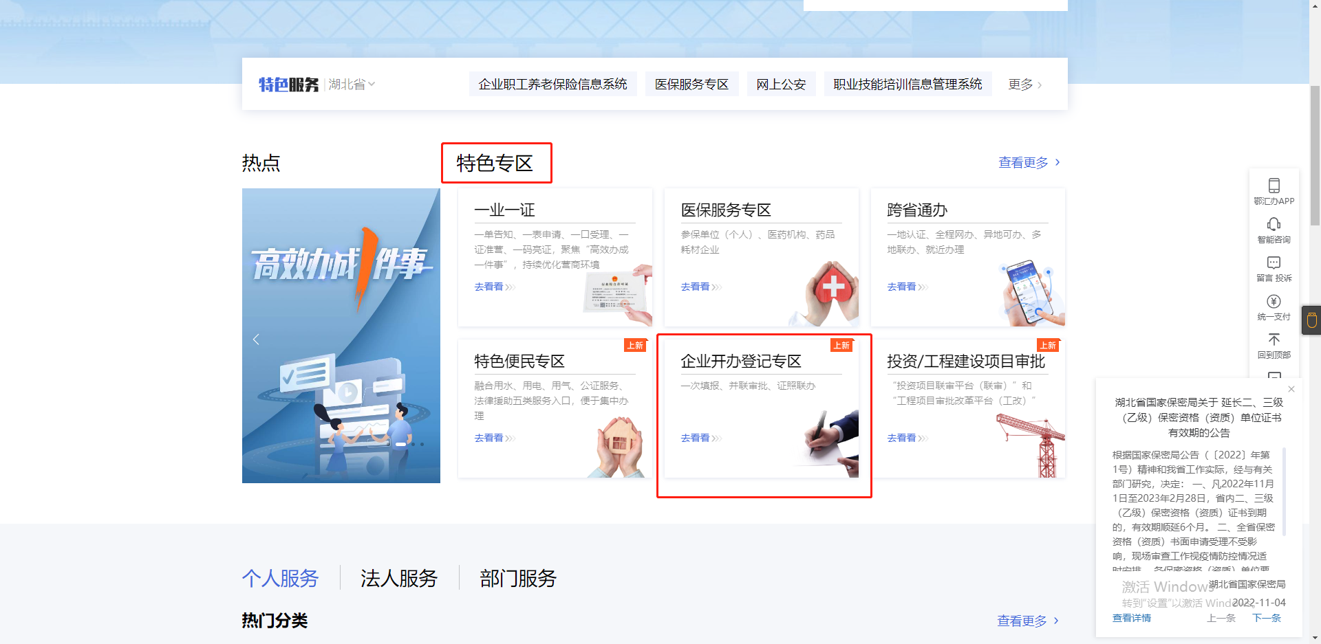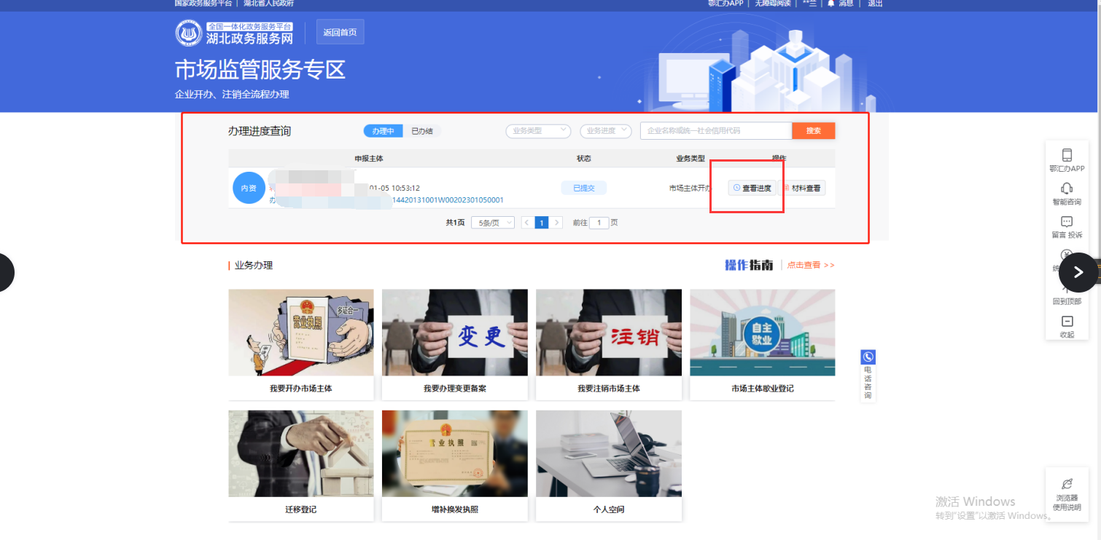

2.如资料审核通过，选择“全程电子化”后点击“电子签名”，打开“微信”扫一扫根据提示进行签名
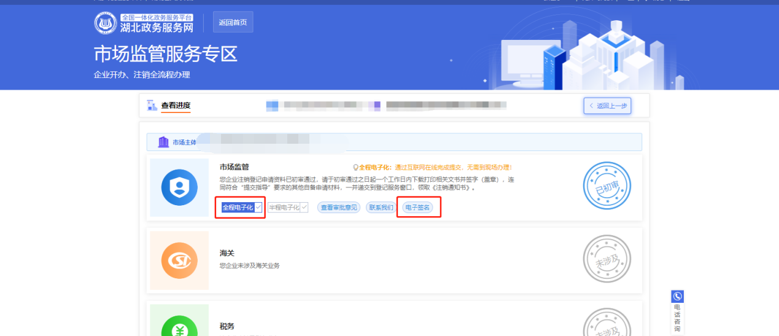

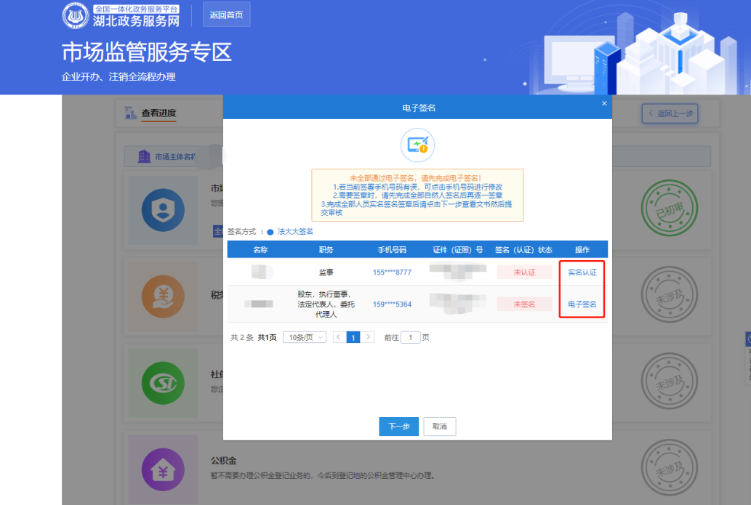

提示：如资料审查未通过，请在“办理进度”栏目中查看未通过原因，修改后重新提交。
四、领取注销通知书
业务办结后， 点击“企业开办专区”，查看企业是否办理完结，办理完结后签署归档材料，然后携带营业执照正副本到随县市场监管局窗口领取《注销通知书》，并返还营业执照正副本。

